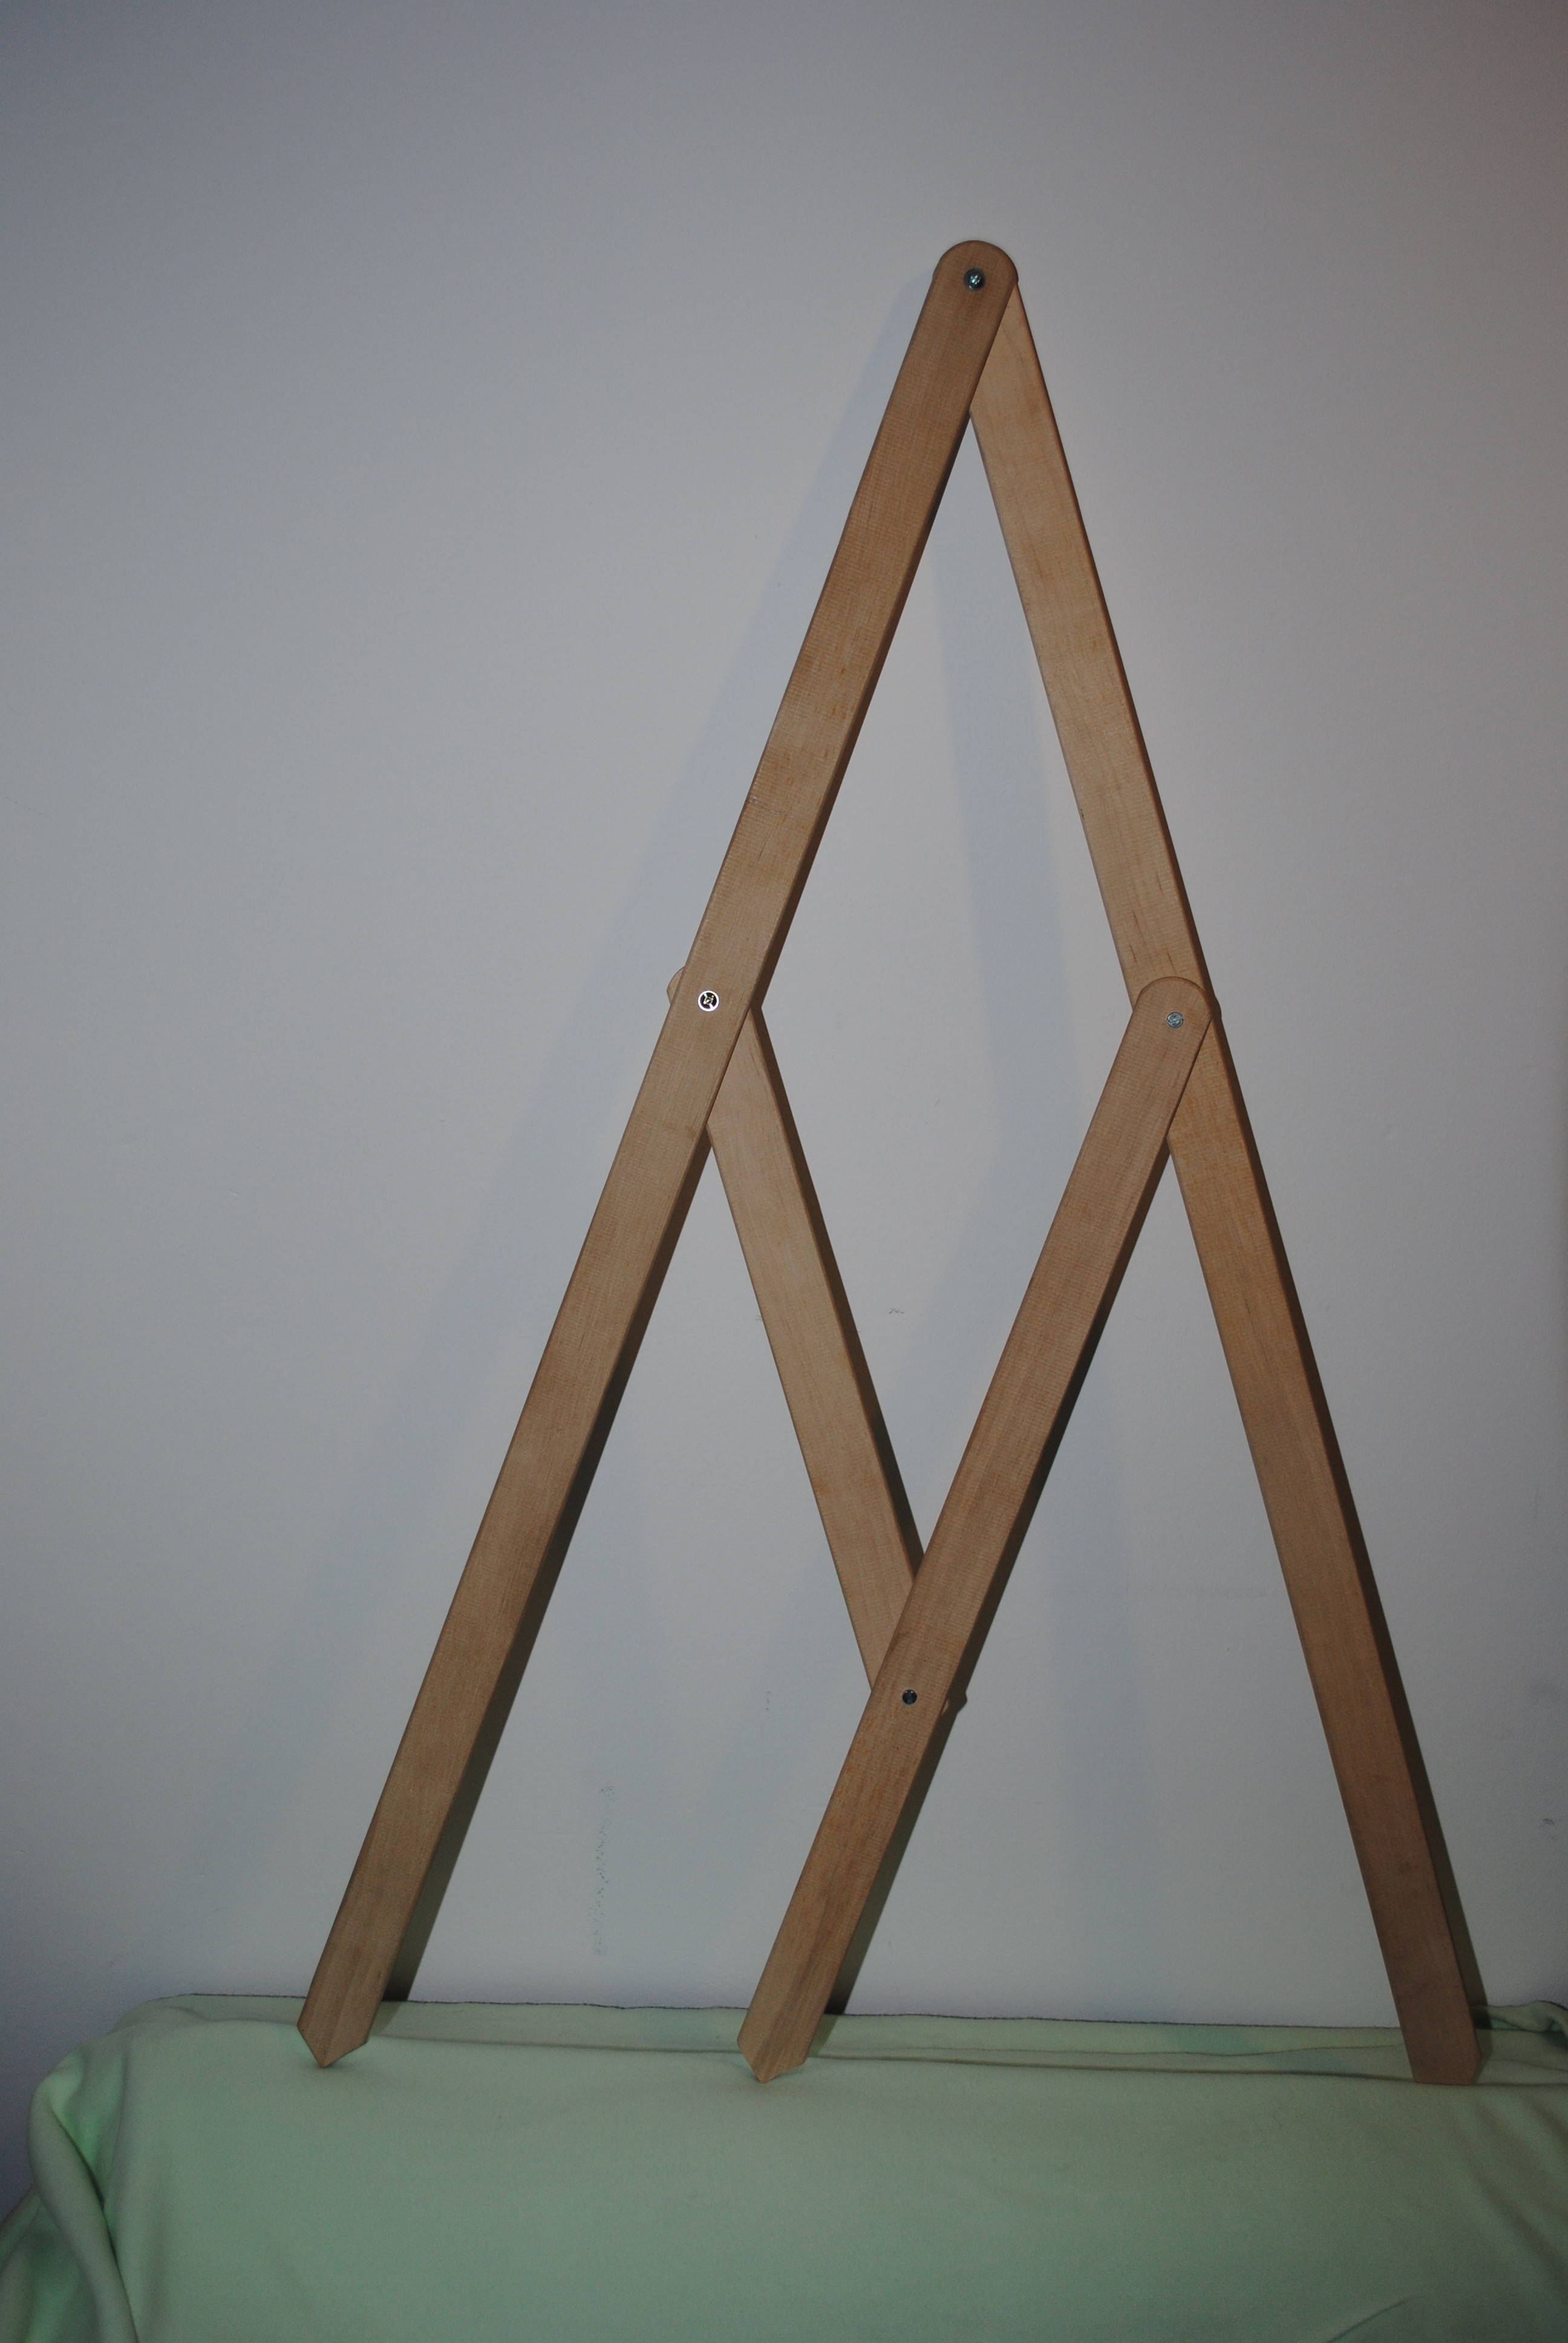
Der Goldene Schnitt für unser Leben mit Zukunft

Goldener Zirkel

Leben rechnen im Goldenen Schnitt

Mein Leben im Goldenen Schnitt

Soziokratischer Plan im goldenen Schnitt für den Weg unseres Leben,

Goldener Schnitt gibt uns die Schöpfung für das Auskommen.

Stichworte und Idee für Treff:

- Anzahl die ich erreichen will an Teilnehmer ein Stufe des Goldenen Schnittes 2,3,5,8,….
- der Treff wird gemacht wenn alle (interesierte) im Konsens das machen wollen
- beim Treff wird herausgefunden ob für diee Idee und Themen ein 100% konsens zusammenkommt.
- Jeder Idee braucht wieder vollen konsen für die weiterführungsidee. Zumindest in zusammenhang mit den Treff (werkzeug sozioktratie
- keine Beschwerden warum es uns schlecht gehen muss (politik, wirtschaft) sondern tun das es uns besser geht.

Ideen:

- Offinne
- wie läuft auch geld auch wenn wir uns davon nicht abhängig machen wollen.
- Wie vermeiden wir uns von politgesellschaft abhängig machen zu lassen
- selber gemüse anbauen ohne abhängigkeit
- Hüttendorf, terrafacera
- Hundepolster für die Menschen (hunde) andere Wirtschaft Gemeinwohl, soziokratie)
- Entrümpelung aber für und mit Menschen

